

Lectura: Cantos y bailes folclóricos de los kalbelias de Rajastán.

Extraído de página de UNESCO, jueves 17 de febrero de 2011

Cantos y bailes folclóricos de los kalbelias del Rajastán
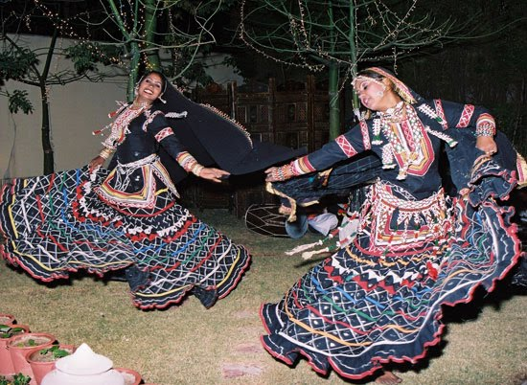
Inscrito en 2010 sobre la Lista Representativa del Patrimonio Cultural Inmaterial de la Humanidad.
Los cantos y bailes de la comunidad de los kalbelias, son una expresión de su modo de vida tradicional. Los kalbelias, una tribu de Rajastán, India, fueron en otros tiempos encantadores de serpientes. Hoy evocan su ocupación de antaño por medio de músicas y danzas que están evolucionando hacia nuevas formas creativas. Hoy en día, las mujeres, vestidas con largas faldas de color negro, giran y bailan imitando los movimientos de las serpientes, mientras que los hombres las acompañan tocando un instrumento de percusión, llamado khanjari, y otro de viento, fabricado con madera y denominado poongi, que se solía tocar para capturar serpientes. Las bailarinas llevan tatuajes con motivos tradicionales, así como joyas y vestidos ricamente ornamentados con espejitos y bordados de hilo de plata. Las letras de los cantos de los kalbelias transmiten el conocimiento de la mitología y algunas de sus danzas tradicionales especiales se ejecutan durante la fiesta de los colores, llamada Holi. Los cantos son también una muestra de las dotes poéticas de los kalbelias, que son reputados por su capacidad para la composición lírica espontánea y la improvisación de cantos durante las representaciones.
Transmitidos de generación en generación, los cantos y los bailes forman parte de una tradición oral que carece de textos y manuales de aprendizaje. Para la comunidad de los kalbelias, el canto y la danza constituyen un motivo de enorgullecimiento y un signo de identidad en una época en la que su nomadismo tradicional y su papel en la vida rural están declinando. Además, son una buena muestra del propósito de esta comunidad de revitalizar su patrimonio cultural y adaptarlo a la evolución de las condiciones socioeconómicas.


Elaborado por: UNESCO, Extraído el 17 de febrero de 2011.
Baile: http://www.unesco.org/culture/ich/es/RL/00340
http://www.unesco.org/culture/ich/index.php?lg=es&pg=00011&RL=00340
Fuente imagen: ©2009 West Zone Cultural Centre, Udaipur, Rajasthan

